（附件4）
113年中華民國泰國拳協會
亞洲法式踢腿術錦標賽 成果報告
活動名稱 | 中文：亞洲法式踢腿術錦標賽  英文：5th Asian Savate Championships Assaut | 填表人 | 余春盛
主辦單位 | 亞洲法式踢腿術聯盟(Asian Savate Confederation, ASC) | 承（協）辦單位 | 印尼法式踢腿術聯合會(Indonesia Savate Federation, ISF)
活動時間 | 6月23日至7月2日 | 活動地點
參加對象 | 選訓委員會遴選教練1人、男子選手3人、女子選手1人。 | 參加人數 | 男 | 4人 | 合  計 | 5人
 |  |  | 女 | 1人
舉辦場次 | 73組級別、471場 | 新增人口數 | -
志工人數 | 0人 | 運動觀賞  人數 | 約4,900人次
競賽成績 | 1金4銀1銅 | 社團數  (或隊數) | 8國家/地區
教學區辦理情形 | - 比賽邀請函及競賽規程經亞洲法式踢腿術聯盟於2月21日、3月17電子郵件來信。  - 參賽實施計畫、代表隊遴選辦法經113年3月31日第3屆第19次選訓委員會會議審議通過。  - 代表隊教練選手名單經113年4月28日第3屆第20次選訓委員會會議審議通過。
活動內容 | 一、出國：6月 23日上午09:00中華代表隊搭乘長榮航空BR237班機由桃園機場起飛出發前往印尼，於 23日下午 13:20點抵達雅加達國際機場。隨後搭乘大會安排車輛前往選手村 (EL Cavana Hotel, Bandung City). 約略在晚間19:00抵達定完成報到手續。  二、比賽場地：EL Cavana Hotel, Bandung City 4F 大型宴會廳，共 3個擂台 。  住宿場地：EL Cavana Hotel, Bandung City  四、比賽概況：2024年於印尼萬隆(Bandung City)所舉辦亞洲法式踢腿術錦標賽共計 8個國家參加，主辦國印尼在大規模準備後全力參賽，最終ASSAULT組由伊朗榮獲團體總冠軍、烏茲別克隊團體亞軍、日本隊取得團體季軍；另外COMBAT組由伊朗榮獲團體總冠軍、烏茲別克隊團體亞軍、中華隊取得團體季軍。  中華隊選手在6/23日晚間抵達入住飯店後，6/24日晨間和下午開始賽前準備和適應調整訓練，有幾位選手體重調整幅度較大，也藉此做最後調整。6/25日上午10:00開始過磅，全體選手順利通過體檢及體重過磅。大會安排在晚上21:00召開技術會議，並於6/26日上午開始進行預賽。  我國代表隊於抽籤結果，首輪賽事中華隊男子56KG級選手黎宇鴻預賽則對上烏茲別克、日本、印尼進行預賽；男子70KG級選手彭文保與伊朗A、伊朗B、印尼進行預賽；男子75KG級選手李佛元預賽對上日本、伊朗、印尼選手進行預賽；另外女子組65KG級選手宋宥櫟預賽則對上伊朗A、伊朗B進行預賽。  在6/26第一天ASSAULT賽程，由中華隊黎宇鴻率先上陣，首戰即對上戰地主印尼隊，黎宇鴻選手曾為中華隊奪得2022世界錦標賽銅牌，也是國內全國賽冠軍，有一定的技術水平，面對地主印尼隊選手鬥志更加高昂，最終也不負眾望獲得首勝晉級，為中華隊奪得好彩頭。第二位上場的是男子70KG級選手彭文保，此次彭文保選手可以說是全力準備，2023年曾為中華隊奪得亞洲錦標賽銀牌和亞洲公開賽金牌，只是當時是參加男子85kg級，為了求得今年有更好的突破，特意減下15kg參加70kg級比賽。首戰對上強國伊朗A隊，在辛苦拼鬥三回合後，獲得了中華隊的第二場勝利。在上午的預賽後，下午進行開幕典禮。開幕典禮之後，接下來中華隊輪到75KG級選手李佛元上陣，李佛元選手是上一屆2023年亞洲錦標賽金牌得主，技術更是無庸置疑，首戰即對上強敵伊朗隊，伊朗隊選手有著明顯的高度優勢，佛元選手在進攻方面較難掌握有效距離，在經過三回合激鬥後，勝負差距極小，最終伊朗選手獲判勝利，甚為可惜，因比賽屬循環制，後面還是有機會力拚分組第二名晉級決賽，繼續加油。接下來上場的是中華隊唯一女子組65KG級選手宋宥櫟，第一場面對強敵伊朗B，宋宥櫟選手曾為中華隊在2023世界武術搏擊運動會奪得銅牌，在技術上有一定實力，此戰表現堪稱完美，針對性的技、戰術都有完整表現出來，最後獲得勝利晉級。緊接著第二輪賽事開始，首先56KG級黎宇鴻面對日本隊，日本隊也是本項目在東亞的強國，比賽過程黎宇鴻技術精湛，雙方得點相當接近，最終再度獲勝取得二連勝。接著70KG級選手彭文保第二場賽事面對地主印尼隊，對手有報到過磅卻未上場，最終判決失格由彭文保獲勝晉級。  6/27第二天賽程，首先75KG級選手李佛元對戰印尼隊，李佛元已精湛華麗的技巧獲得勝利晉級。接著70KG級選手彭文保第三場賽事對戰伊朗B隊，伊朗B隊選手已於前場敗給A隊選手，賽前評估應該可以獲取勝利以預賽第一名晉級決賽，開賽後彭文保及以壓倒式得點比數大幅領先，第二回合一記高段踢腿擊中隊方面部造成讀秒，因ASSAULT項目屬輕接觸，被裁判判定犯規落敗，經抗議後仍維持原判，可惜無緣晉級決賽與金牌擦肩而過，最終以銅牌坐收。接著56KG級黎宇鴻對上實力強勁的烏茲別克隊，對手在去年跨洲挑戰歐洲錦標賽獲得金牌實力不容小覷，在三回合對戰中過程相當精采，雙方技術都獲得日籍裁判長賽後讚揚，可以說是一場相當精彩的賽事，整場比賽黎宇鴻表現沉穩，攻防距離完美，最後以些微之差獲判落敗，事後部分裁判建議抗議判決結果，有機會改判，但因考量此場賽事僅為預賽最後一場，無論勝負雙方均可晉級決賽，故最後決定放棄申訴，黎宇鴻也順利獲晉決賽。接著75KG級選手李佛元在戰日本隊，雖日本隊有著身長優勢，最後仍不敵李佛元精湛華麗的技術，最後以預賽第二名晉級決賽。預賽最後一場女子組65KG級選手宋宥櫟對戰伊朗A隊，此場賽事伊朗選手力道控制不佳頻頻犯規，經抗議只獲得一次警告判決甚為可惜，宋宥櫟的台灣原住民敢鬥血統表現也不落人後，最終仍獲判落敗以第二名晉級決賽。接下來進行ASSAULT決賽賽事，56KG級選手黎宇鴻對上烏茲別克，第三回因對手攻擊深度較深，黎宇鴻在繩圈附近被迫摟抱對手以防跌落擂台，但被判決一次犯規的關鍵警告扣分，最終落敗以銀牌坐收甚是可惜。接著75KG級選手李佛元、女子組65KG級選手宋宥櫟均對戰伊朗隊也雙雙以些微差距落敗獲得銀牌。最終，ASSAULT項目以3銀1銅坐收，成績亮眼。  接下來要進行的是COMBAT項目，56KG級選手黎宇鴻獲得長籤直截晉級決賽，前一場烏茲別克對戰印尼隊，烏茲別克選手在第二回合KO印尼隊，獲得晉級將在稍後與中華隊黎宇鴻選手進行決賽。接著女子組65KG級選手宋宥櫟決賽對戰伊朗，因前一場賽事對手犯規踢擊後腦，大會醫師判定有輕微腦震盪可能性，已預防性用藥，因此表現受到影響，最終落敗以銀牌坐收。接著75KG級選手李佛元對戰印尼隊纏鬥三回合獲勝晉級決賽。70KG級選手彭文保對戰伊朗B隊，對手有參加過磅報到但棄權，彭文保晉級決賽。接著75KG級選手李佛元進行決賽對戰伊朗隊，最後不幸落敗銀牌坐收。70KG級選手彭文保決賽對戰地主印尼隊，對手前場對戰伊朗公視強勁善於踢腿，第二回合KO對手實力不弱，此戰文保全力力拚，激戰三回合數度重擊對手獲得讀秒，最終三回合後獲判勝利奪下金牌。最後一場賽事56KG級決賽將由黎宇鴻對戰烏茲別克，對手攻勢凌厲我方也進退有據全場比賽相當精采，並且由ASSAULT日籍裁判長親自場上執裁，最終宇鴻仍以些微差距落敗銀牌坐收。COMBAT項目中華隊最終以一金三銀榮獲團體第三名。  6/28第三天賽程，進行棍術比賽，個人組中華隊選手李佛元對戰日本隊落敗銀牌坐收。團體組中華隊對戰日、韓皆獲得勝利，榮獲棍術團體組冠軍。下午進行頒獎。  五、年度會議：於錦標賽期所舉行會員大會，由法籍副主席主持會議，於會議中表示 FISav 將繼續致力於高品質和性別平等及國際間高包容性的戰略目標、公平的競爭和乾淨的運動，並積極爭取國際大型運動賽會列入項目，以增加法式踢腿術和棍術在國際間的能見度。2025年預定賽事亞洲錦標賽將在新德里，世界錦標賽可能是烏茲別克目前仍在調中。另外孟加拉將籌辦大型武術運動會，SAVATE將列比賽項目。  六、返國：原定6月29日下午14:30代表隊將搭乘長榮航空BR238班機由雅加達國際機場起飛，於 29日晚間20:55點抵達桃園國際機場。中華隊依約定上午8:00大廳等候大會安排車輛，車輛於8:30到達現場讓我們上車等候，但不明原因一直到10:00遲未發車，期間陸續有隊伍上車，經數次詢問催促並連繫大會禮賓組主任告知情況，終於於10:00啟程前往機場，但高速公又遭遇大塞車，路上持續連繫禮賓組主任請求協助並和航空公司溝通，同時通知台灣全國協會說明情況並遠程協助，至雅加達國際機場時已14:30，確定錯過班機無法搭乘滯留雅加達，大會禮賓部溝通後安排中華隊至機場附近Zest Hotel Airport Jakarta 暫住，後續由台灣全國協會協助與大會協調歸國事宜，最後更改班機搭乘7月2日14:30長榮航空BR238班機由雅加達國際機場起飛，於 29日晚間20:55點抵達桃園國際機場，全隊平安歸國。
檢討與建議事項 | - 國內SAVATE 運動 (法式踢腿術)近幾年來在中華泰拳協會努力推廣下參與人口逐年增加，選手也在協會積極培訓下技術大幅進步，如今技術表現已算亞洲強國，此次亞錦賽中華隊僅派出四位選手共奪下2金7銀1銅，更榮獲COMBAT項目團體第三名成績表現優異，和其它國家如日本、伊朗、印尼、烏茲別克等大部隊參賽中華隊相對精簡很多，建議明年度能擴大參賽隊伍，應有爭奪團體總冠軍實力。  - 目前各國除了參賽皆有培養國際裁判參與國際大型賽會，除了可積極參與國際活動提升台灣能見度，亦可提升國內裁判水平與國際接軌，間接有助於提升國內選手的技術水平。
照片輯要 | 活動時間：113年6月23日至6月28日活動地點：印尼萬隆  活動項目：亞洲法式踢腿術錦標賽  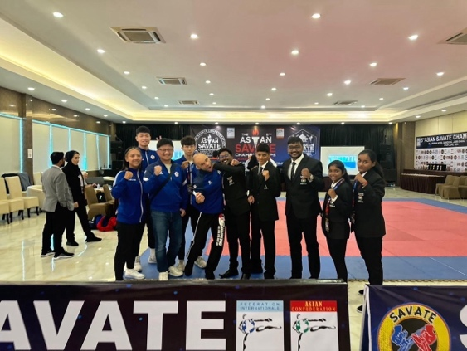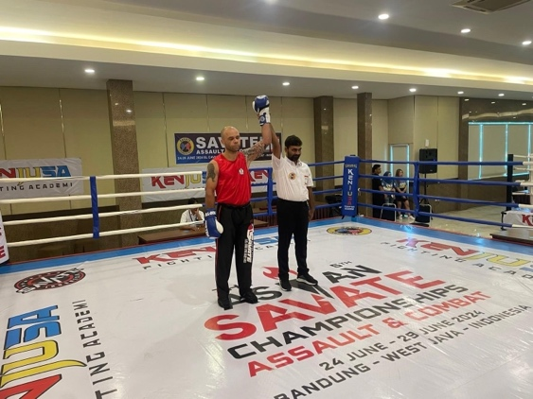  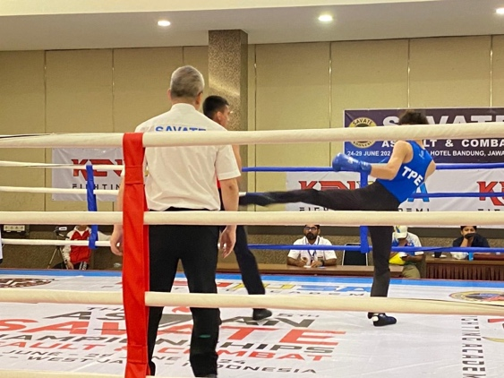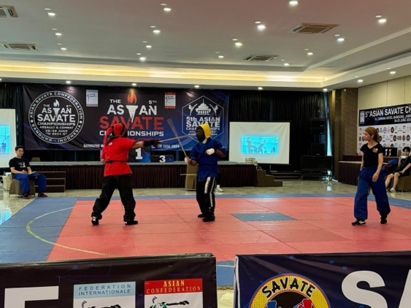  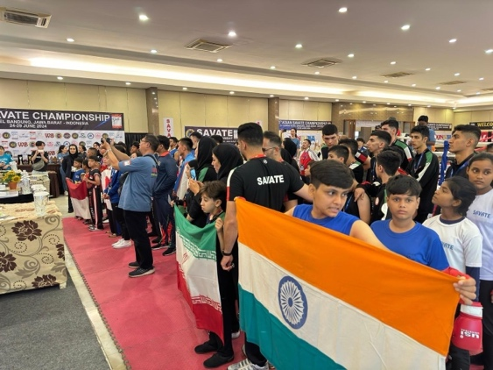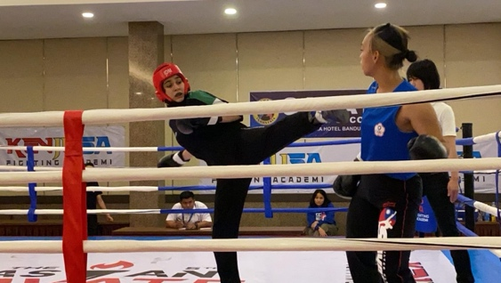  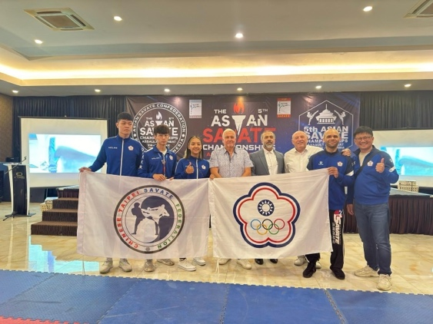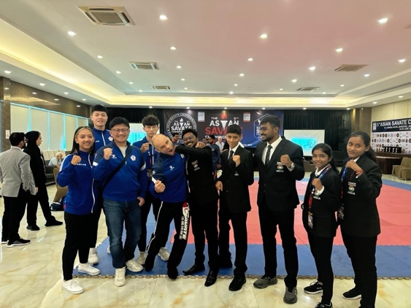  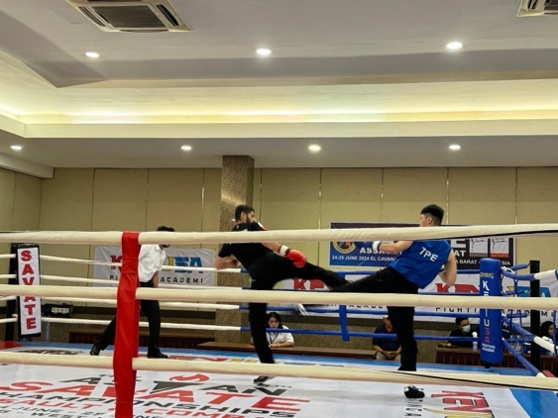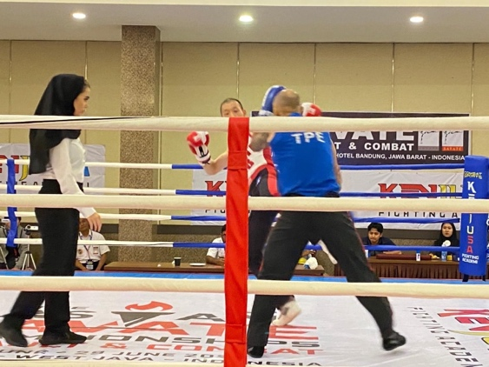  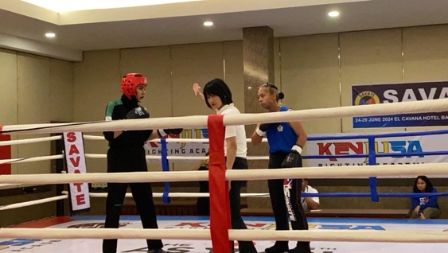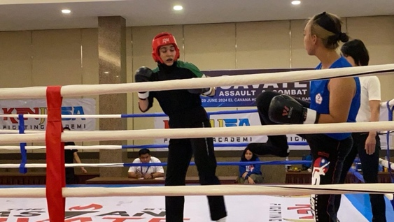  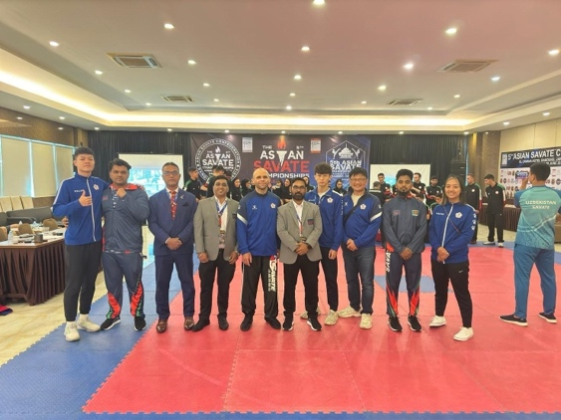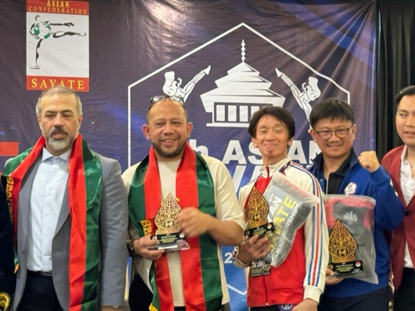  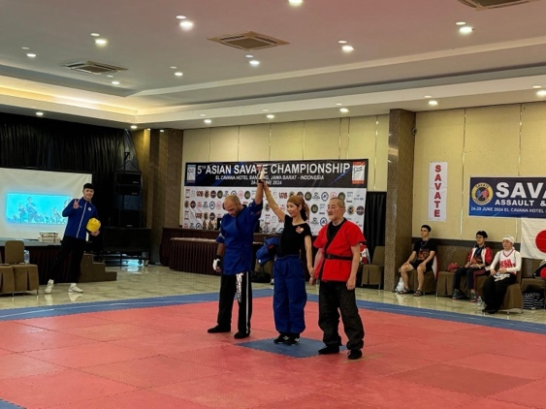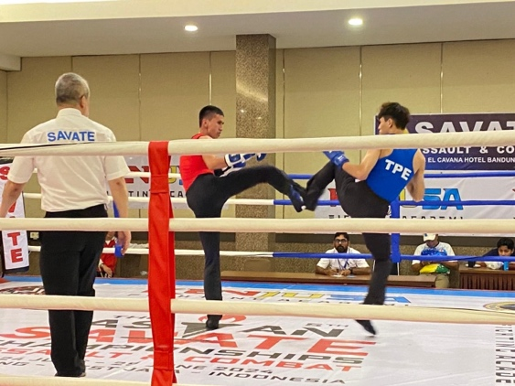  （◎活動照片請以活動盛況為主題）
說明：本表各項資料請務實填列，不敷使用時可自行增加或調整。

